Информация о проведения занятия в Школе пожилого возраста
Специалист по социальной работе участковой социальной службы по городу Каменску-Уральскому Киричек Валентина Михайловна 18 декабря 2025 провела занятие, по направлению «Безопасность жизнедеятельности» по теме занятия: «Мошенничество».
Слушатели ШПВ за круглым столом познакомились с информацией о мошенничестве, как вести себя, если жизнь сталкивает с мошенниками На занятии присутствовало 8 человек.

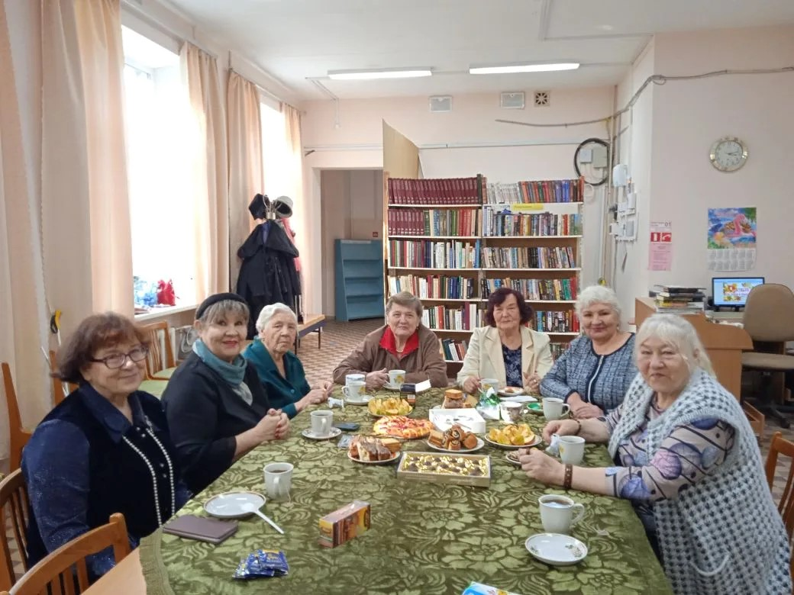

Специалист по социальной работе Киричек В.М.

